§ 16b miljøtilladelse til
kvægproduktion på
Bollervej 22, 8800 Viborg

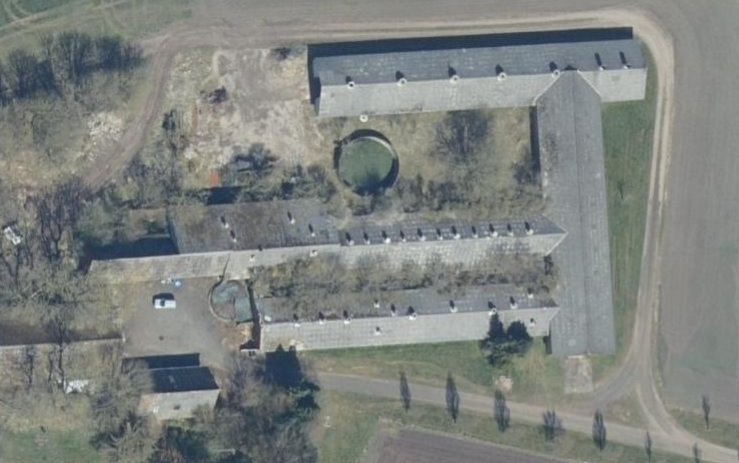

Dato for tilladelse: 31. maj 2023

Indholdsfortegnelse
Indholdsfortegnelse 1
Datablad 3
1 Resumé og samlet vurdering 4
1.1 Ansøgning om miljøtilladelse 4
1.2 Afgørelse 4
1.3 Ikke teknisk resumé 4
1.4 Offentlighed 6
2 Vilkår for kvægbruget 7
3 Generelle forhold 9
3.1 Beskrivelse af husdyrbruget 9
3.2 Meddelelsespligt – anlæg, arealer, ejerforhold 9
3.3 Gyldighed 9
4 Husdyrbrugets beliggenhed og planmæssige forhold 11
4.1 Bygge- og beskyttelseslinier, fredninger mv. - anlægsdelen 11
4.2 Placering i landskabet -anlægget 12
5 Husdyrhold, staldanlæg og drift 13
5.1 Husdyrhold og produktionsareal 13
5.2 regnvand 15
5.3 Affald 15
5.4 Råvarer og hjælpestoffer 16
5.5 Driftsforstyrrelser eller uheld 17
6 Gødningsproduktion og -håndtering 18
6.1 Gødningstyper og mængder 18
7 Forurening og gener fra husdyrbruget 19
7.1 Ammoniak og natur 19
7.2 Lugt 21
7.3 Fluer og skadedyr 22
7.4 Transport 22
7.5 Støj fra anlægget og maskiner 23
7.6 Støv fra anlæg og maskiner 24
7.7 Lys 25
8 Bedste tilgængelige teknik (BAT) og egen kontrol 26
9 Ophør 28
10 Samlet konklusion 29
11 Tilladelsens gyldighed, klagevejledning og underretning 30
11.1 Tilladelsens gyldighed 30
11.2 Klagevejledning og søgsmål 30
11.3 Underretning om tilladelsen 31

Datablad
Titel: § 16b miljøtilladelse af kvægproduktion på Bollervej 22, 8800 Viborg.
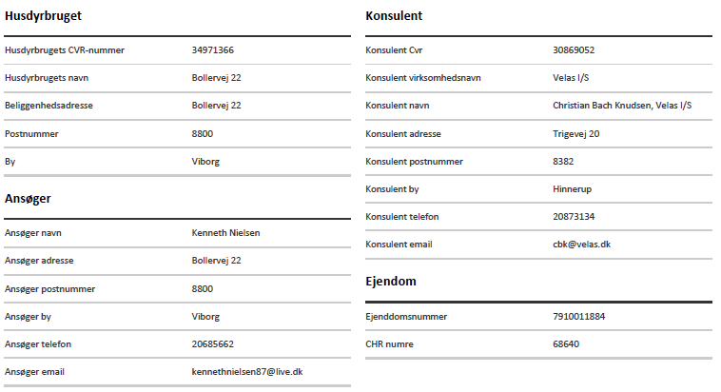

Dato for tilladelse: 31. maj 2023

Tilladelsen er udarbejdet af:
Cand. Agro. Inger Dalgaard
Miljøsagsbehandler

Viborg Kommune
Teknik og Miljø
Prinsens Alle 5,
8800 Viborg

Resumé og samlet vurdering

Ansøgning om miljøtilladelse
Viborg Kommune har modtaget en miljøansøgning for ejendommen Bollervej 22, 8800 Viborg. Ansøgningen om miljøtilladelse efter Husdyrbruglovens § 16b er indsendt af Kenneth Nielsen (KN Service), CVR nr. 34971366.

Ejendommens tilladte produktion er ifølge accepteret anmeldelse fra 30. marts 2022: 150 m² produktionsareal med dybstrøelse til ammekøer med opdræt.

Der søges om tilladelse til 2.284 m² produktionsareal med dybstrøelse til ’alle kvæg’, heste, får og geder, i de eksisterende bygninger.

Der bygges ikke nyt i forbindelse med denne ansøgning.

Ansøgningen om miljøtilladelse er indsendt til Viborg Kommune den 8. marts 2023 gennem Miljøstyrelsens elektroniske ansøgningssystem: www.husdyrgodkendelse.dk i skema nr. 238810.

Afgørelse
Viborg Kommune har vurderet, at der kan meddeles tilladelse til den ansøgte produktion og fleksibilitet på bedriften Bollevej 22, 8800 Viborg, i henhold til de gældende regler.
Miljøtilladelsen meddeles i henhold til § 16b i Husdyrbrugloven (Lovbekendtgørelse nr. 520 af 1. maj 2019) og Husdyrgodkendelsesbekendtgørelsen (Bekendtgørelse nr. 443 af 26. april 2023 om godkendelse og tilladelse mv. af husdyrbrug).
Miljøtilladelsen efter lovens § 16b er baseret på oplysningerne i ansøgningen samt efterfølgende beregninger og er betinget af de fastsatte vilkår. Miljøtilladelsen indeholder en miljøteknisk redegørelse samt kommunens bemærkninger og vurdering af de miljømæssige virkninger på naturen, miljøet og naboer.
Viborg Kommune har stillet konkrete vilkår for husdyrbrugets drift og indretning for at sikre
- at husdyrbruget drives og indrettes i overensstemmelse med ansøgningsmaterialet og miljøredegørelsen
- at kravet om reduktion af ammoniaktab fra stald og lager overholdes
- at yderligere miljøkrav fastsat på grundlag af kommunalbestyrelsens vurdering af ansøgningsmaterialet overholdes
- at nedsætte risikoen for, at der forekommer forurening eller gener ud over de forventede ifølge miljøvurderingen

Miljøtilladelsen meddeles under forudsætning af, at de til enhver tid generelle miljøregler overholdes herunder reglerne i den til enhver tid gældende Husdyrgødningsbekendtgørelse (Bekendtgørelse om miljøregulering af dyrehold og om opbevaring og anvendelse af gødning).

Ikke teknisk resumé
Produktion
Ejendommens tilladte produktion er ifølge accepteret anmeldelse fra 30. marts 2022: 150 m² produktionsareal med dybstrøelse til ammekøer med opdræt.

Der ønskes tilladelse til 2.284 m² produktionsareal med dybstrøelse til ’alle kvæg’, heste, får og geder, i de eksisterende bygninger.

Årlig produktion af dybstrøelse er beregnet til 874 t/år.

Der opføres ikke nyt byggeri. De eksisterende svinestalde renoveres til opstaldning af de ansøgte dyretyper.

Placering
Husdyrbruget er placeret i landzone øst for landsbyen Sparkær. Ejendommen ligger for sig selv, i det åbne land.

Den nærmeste nabo uden landbrugspligt er Bollervej 18, som ligger 787 m nord for husdyrbruget. Nærmeste samlede bebyggelse er landsbyen Romlund. Romlund ligger 2.276 m øst for husdyrbruget. Nærmeste område med byzone er byen Sparkær, der ligger 1.415 m vest for husdyrbruget.

Lugt
Genekriterierne for lugt er alle overholdt til nabobeboelse, samlet bebyggelse og byzone.
Transporter til og fra ejendommen
Til og frakørsel sker via Bollervej. Produktionen på ejendommen vil medføre, at antallet af tungere transporter forventes at blive ca. 190 kørsler årligt ~ ca. 1 transporter hver anden dag i gennemsnit. Det vurderes ikke, at antallet af transporter vil give anledning til væsentlige gener.
Husdyrgødning
På ejendommen produceres udelukkende dybstrøelse, som bringes ud til direkte nedpløjning.
Støv, støj og fluer
I forbindelse med håndtering af foder kan der lokalt opstå støv, samt ved transporter på tørre dage om sommeren. Forhold, som kan medvirke til støvgener, er af begrænset karakter og varighed.

Det forsøges så vidt muligt at holde støjperioden inden for normal arbejdstid. Anvendelse af de øvrige støjende anlæg og maskiner tilstræbes holdt inden for normal arbejdstid. Det ansøgte vurderes ikke at give støjgener for omgivelserne grundet ejendommens placering.

Fluer bekæmpes med udvanding af et larvicid i dybstrøelsen hver 10. dag.

Ammoniakbelastning og særlig værdifuld natur
Ejendommen er beliggende i et naturmæssigt robust område med forholdsvist langt til ammoniakfølsomme naturområder. Alle grænseværdier for ammoniakdeposition på naturområder er derfor overholdt med stor margen.
Bedst Tilgængelige Teknik (BAT)
For husdyrbrug omfattet af miljøtilladelse/-godkendelse er der altid krav om at anvende den bedst tilgængelige teknik. For en tilladelse efter § 16b i Husdyrbrugloven betragtes overholdelse af gældende love og bekendtgørelser som værende BAT.
I forhold til at begrænse ammoniakfordampningen er dette i lovgivningen omsat til et bestemt krav til mængden af ammoniak, der må komme fra husdyrbruget. I det ansøgte projekt er kravet til maksimal ammoniakfordampning overholdt.
Samlet konklusion
Viborg Kommune vurderer, at husdyrbruget har truffet de nødvendige foranstaltninger til at forebygge og begrænse forureningen fra husdyrbrugets anlæg og arealer. Desuden vurderer Viborg Kommune, at husdyrbruget kan drives uden væsentlige indvirkninger på miljøet, når vilkårene i denne tilladelse overholdes.

Offentlighed
Naboer til Bollervej 22 blev orienteret om ansøgningen den 21. marts 2023 med en frist på 2 uger til at indsende bemærkninger. Der er ikke indkommet bemærkninger i forbindelse med høringen.

Vilkår for kvægbruget
Generelle forhold
1) Miljøtilladelsen omfatter husdyrproduktionen på ejendommen Bollervej 22 under CVR nr. 34971366.
2) Husdyrproduktionen skal drives i overensstemmelse med de oplysninger, der ligger til grund for tilladelsen samt tilladelsens vilkår.
3) Den der er ansvarlig for driften, skal underrette kommunen, hvis landbruget foretager følgende:
- Ejerskifte af virksomhed
- Hel eller delvis udskiftning af driftsherre
- Indstilling af driften for en længere periode
4) Der skal til enhver tid forefindes et eksemplar af miljøtilladelsen på ejendommen. Den ansvarlige for driften og de øvrige ansatte skal være bekendt med vilkårene i miljøtilladelsen.
Husdyrhold og produktionsareal
5) Produktionsarealet på 2.284 m² fordelt på de ansøgte stalde tillades drevet med følgende dyretyper, staldindretning, og produktionsarealer i de enkelte staldafsnit (Tabel 6). Staldenes placering kan ses på figur 1.
Tabel 1 Stalde og gulvtyper i ansøgt drift og nudrift
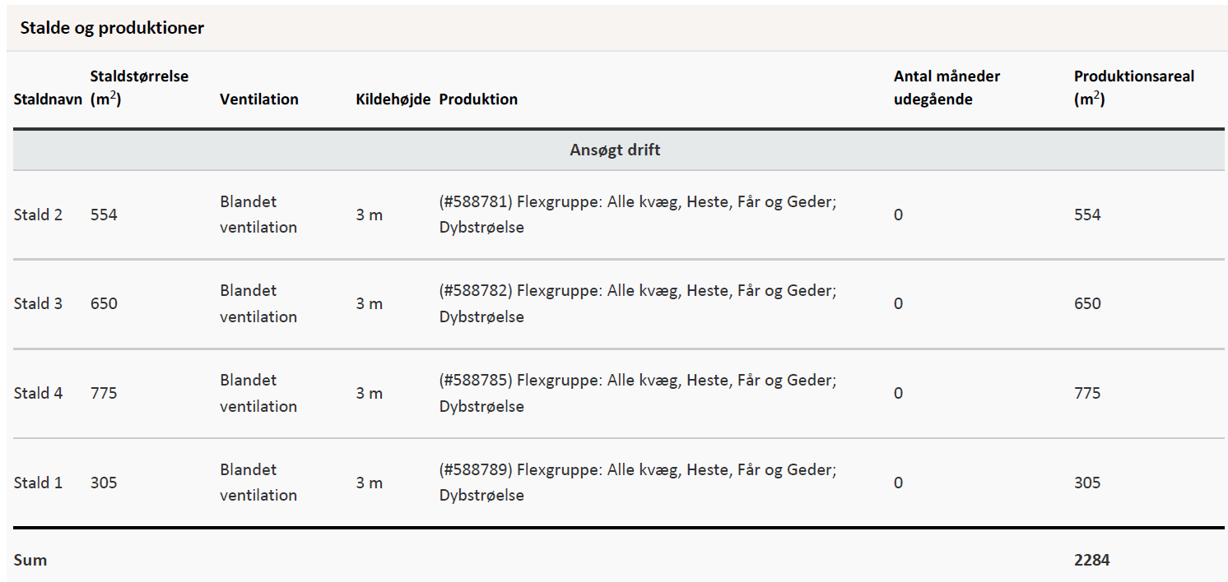

Affald
6) Arealerne omkring bygningerne og tilkørselsveje skal holdes ryddelige og fri for affald mv.
7) Olie- og kemikalier (gældende både råvarer og affald) skal til enhver tid opbevares i tæt emballage, afskærmet mod nedbør og uden mulighed for afløb til kloak, jord, overfladevand eller grundvand. Opbevaringen skal ske således, at der er opsamlingskapacitet til en mængde, svarende til rumindholdet af den størst benyttede beholder.
Råvarer og hjælpestoffer
8) Tankning af diesel m.v. skal til enhver tid ske under opsyn på en plads med fast og tæt bund, så spild kan opsamles, og at der ikke er mulighed for afløb til jord, kloak, overfladevand eller grundvand.
Gødningstyper og -mængder
9) Håndtering af husdyrgødning skal foregå under opsyn, således spild undgås.
Lugt
10) Hvis tilsynsmyndigheden vurderer, at driften giver anledning til flere lugtgener for omboende end forventet, skal bedriften udarbejde en handlingsplan for reduktion af generne, som godkendes af kommunen, og derefter gennemføre denne.
Fluer og skadedyr
11) Der skal løbende foretages observationer, således angreb af skadedyr opdages. Ved angreb skal der igangsættes tiltag til bekæmpelse af skadedyr efter retningslinjer fra Aarhus Universitet, Institut for Agroøkologi.
Støj fra anlæg og maskiner
12) Hvis der kommer klager over støj fra produktionsanlægget med tilknyttede aktiviteter, vil kommunen indhente dokumentation for, at støjkravene i Miljøstyrelsens Vejledning overholdes.
Vejledningens afskæringskriterier fremgår af Tabel 2.
Den eksterne støjbelastning fra landbrugsdriften på ejendommens bygningsparcel må i intet punkt - målt på nærmeste naboejendom med tilhørende udendørs arealer i tilknytning til boligen - overstige nedenstående værdier (Tabel 2). De angivne værdier for støjbelastningen er de ækvivalente, korrigerede lydniveauer i dB(A).
Tabel 2 Vejledende afskæringskriterier for støjbelastning
 | Kl. | Referencetidsrum | dB(A)
Mandag - fredag | 07-18 | 8 timer | 55
Lørdag | 07-14 | 8 timer | 55
Lørdag | 14-18 | 8 timer | 45
Søn- og helligdage | 07-18 | 8 timer | 45
Alle dage | 18-22 | 1 timer | 45
Alle dage | 22-07 | ½ time | 40
Maksimalværdi | 22-07 | - | 55

Støv fra anlæg og maskiner
13) Landbrugsdriften må ikke uden for ejendommens areal give anledning til støvgener, som Viborg Kommune vurderer til at være væsentlige.
Ophør
14) Ved ophør af dyreholdet skal alle anlæg tømmes og rengøres for husdyrgødning. Husdyrgødningen skal bortskaffes efter gældende regler. Restkemikalier, olieaffald, medicinaffald m.v. skal bortskaffes i henhold til kommunens affaldsregulativer.

Generelle forhold

3.1 Beskrivelse af husdyrbruget
Miljøtilladelsen gælder for husdyrbruget på Bollervej 22, 8800 Viborg. Ejer af ejendommen, Kenneth Nielsen, har CVR nr. 34971366.

Kenneth Nielsen ønsker at få godkendt produktionsarealer efter gældende lovgivning, hvor der ikke længere godkendes et bestemt antal dyr, men derimod et bestemt antal m². Det er produktionsarealet (det staldareal som dyrene har adgang til) samt dyre- og gulvtyper, der er afgørende for en produktions miljømæssige belastning.

Det samlede produktionsareal er 2.284 m², med dybstrøelse til ’alle kvæg’, heste, får og geder. Der opføres ikke nyt byggeri.

Der produceres udelukkende dybstrøelse, som bringes direkte ud til nedpløjning.

Ejendommen planlægges drevet med ammekøer og tilhørerende opdræt.

3.2 Meddelelsespligt – anlæg, arealer, ejerforhold
Ændring af anlæg skal meldes til Viborg Kommune, som afgør om ændringerne på bedriften udløser krav om miljøgodkendelse. Skift i ejerforhold for ejendommen skal desuden meddeles til Viborg Kommune.

3.3 Gyldighed
En tilladelse skal udnyttes inden for 6 år fra tilladelsen meddeles. Ved udnyttelse forstås, at det ansøgte er bragt til udførelse. Hvis tilladelsen ikke er udnyttet indenfor 6 år, vil den del af tilladelsen, som ikke er blevet udnyttet, automatisk bortfalde.
Hvis en tilladelse, der er udnyttet, efterfølgende ikke har været helt eller delvis udnyttet i 3 på hinanden følgende år, bortfalder den del af tilladelsen, der ikke har været udnyttet i de seneste 3 år (kontinuitetsbrud). Udnyttelse anses her for at foreligge, når mindst 25 pct. af det tilladte produktionsareal udnyttes driftsmæssigt. Med driftsmæssig udnyttelse forstås, at der på det pågældende produktionsareal mindst produceres 50 pct. af det mulige inden for rammerne af dyrevelfærdskrav eller andre relevante krav.

Generelle Vilkår
På baggrund af ovenstående fastsættes følgende generelle vilkår:
1) Miljøtilladelsen omfatter husdyrproduktionen på ejendommen Bollervej 22 under CVR nr. 34971366.
2) Husdyrproduktionen skal drives i overensstemmelse med de oplysninger, der ligger til grund for tilladelsen samt tilladelsens vilkår.

3) Den der er ansvarlig for driften, skal underrette kommunen, hvis landbruget foretager følgende:
- Ejerskifte af virksomhed
- Hel eller delvis udskiftning af driftsherre
- Indstilling af driften for en længere periode
4) Der skal til enhver tid forefindes et eksemplar af miljøtilladelsen på ejendommen. Den ansvarlige for driften og de øvrige ansatte skal være bekendt med vilkårene i miljøtilladelsen.

Husdyrbrugets beliggenhed og planmæssige forhold

Bygge- og beskyttelseslinier, fredninger mv. - anlægsdelen

Miljøteknisk redegørelse
Husdyrbruget er placeret i landzone øst for landsbyen Sparkær. Ejendommen ligger for sig selv, i det åbne land.

Der bygges ikke nyt i forbindelse med ansøgningen. De eksisterende svinestalde renoveres til opstaldning af de ansøgte dyretyper.

Etablering, udvidelse og ændring af anlæg, der medfører forøget forurening eller forøgede gener for omgivelserne, skal overholde afstandskravene i Husdyrbruglovens §§ 6, 7 og 8. I nedenstående Tabel 3 er anført afstandskravene i §§ 6 og 8 samt den faktiske afstand til området fra staldanlægget.

Tabel 3 Afstandskrav nævnt i Husdyrbrugloven, §6 og §8
Generelle afstandskrav vedr. staldanlæg |  | Aktuel  afstand | Overholdt ja/nej
Ikke-almene vandforsyningsanlæg (markvanding, drikkevandsboringer for < 9 brugere, private boringer) | 25 m | 47 m | ja
Almene vandforsyningsanlæg | 50 m | 2.349 m | ja
Vandløb | 15 m | 308 m | ja
Dræn | 15 m | Over 15 m | ja
Søer | 15 m | Over 15 m | ja
Offentlig vej og privat fællesvej | 15 m | 228 m | ja
Levnedsmiddelvirksomhed | 25 m | over 25 m | ja
Beboelse på egen ejendom  Afstandskravet gælder ikke ensilageopbevaringsanlæg | 15 m | 32 m | ja
Naboskel | 30 m | 5 m | Nej
Nabobeboelse | 50 m | 242 m | ja
Eksisterende eller ifølge Kommuneplanens rammedel fremtidigt byzone- eller sommerhusområder | 50 m | 1.378 m | ja
Område i landzone, der i lokalplan er udlagt til boligformål, blandet bolig og erhvervsformål eller til offentlige formål med henblik på beboelse, institutioner, rekreative formål og lign. | 50 m | 6.455 m | ja

Afstandskravene i §§ 6 & 8 i Husdyrbrugloven er overholdt, undtagen afstanden til naboskel for eksisterende stalde. Eksisterende stalde antages at være lovligt opført.

I henhold til § 7 er det ikke tilladt at etablere, udvide eller ændre husdyranlæg, hvis afstanden til ammoniakfølsomme naturtyper (enten indenfor eller udenfor internationale naturbeskyttelsesområder) er mindre end 10 meter. Afstandskravene til § 7 i husdyrbrugloven er overholdt.

Kommunens bemærkninger og vurdering
Der opføres ingen nye bygninger og Viborg Kommune vurderer, at ejendommen overholder alle afstandskrav i henhold til §§ 6, 7 og 8 i Husdyrbrugloven, undtagen afstanden til naboskel for eksisterende stalde. Eksisterende byggeri antages at være lovligt opført, hvorfor der ikke gives dispensation fra afstandskravet til naboskel.

Vilkår
På baggrund af ovenstående stilles der ikke særlige vilkår vedr. byggelinjer.

Placering i landskabet -anlægget

Miljøteknisk redegørelse
Husdyrbruget er placeret i landzone øst for landsbyen Sparkær. Ejendommen ligger for sig selv, i det åbne land.

Den ansøgte produktion skal foregå i det eksisterende staldanlæg, se Figur 1.

Den nærmeste nabo uden landbrugspligt er Bollervej 18, som ligger med en vægtet gennemsnitsafstand på 787 m nord for husdyrbruget. Nærmeste samlede bebyggelse er landsbyen Romlund. Romlund ligger 2.276 m øst for husdyrbruget. Nærmeste område med byzone er byen Sparkær, der ligger i en gennemsnitsafstand 1415 m vest for husdyrbruget.

Kommunens bemærkninger og vurdering
Idet der ikke bygges nyt, vurderer Viborg Kommune, at produktionen ikke vil forringe de landskabelige, kulturhistoriske, naturmæssige, geologiske eller rekreative værdier i området.

Vilkår
På baggrund af ovenstående stilles der ikke særlige vilkår vedr. anlæggets placering i landskabet.

Husdyrhold, staldanlæg og drift

Husdyrhold og produktionsareal

Miljøteknisk redegørelse
Der er et lille husdyrhold på Bollervej 22, 8800 Viborg i dag. Med denne ansøgning søges der om tilladelse til udvidelse af husdyrbruget på ejendommen. Der har tidligere været svineproduktion i staldene. Det er planen at staldene skal ændres til opstaldning af de ansøgte dyretyper.

Situationsplan med staldenes placering er vist i Figur 1. Oversigt over stald- og gulvtyper fremgår af Tabel 4 og definition af flexgrupper af Tabel 5.

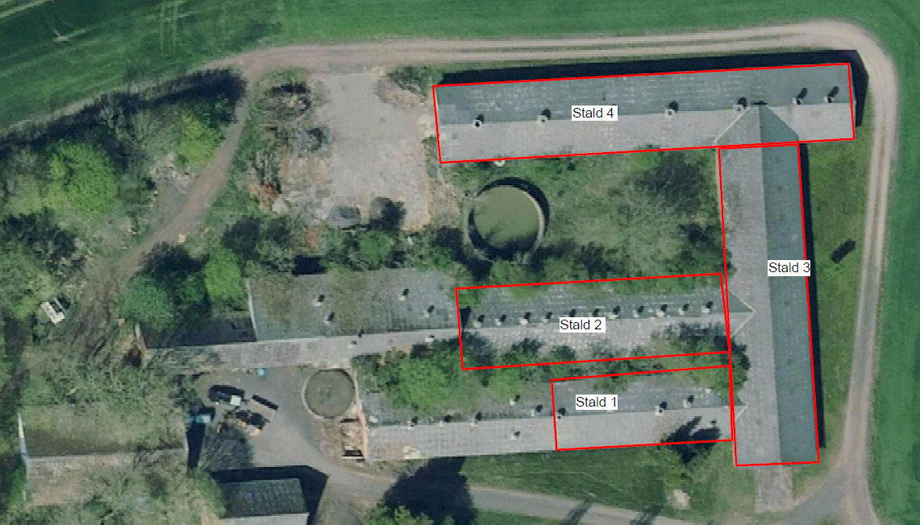
Figur 1 Situationsplan med staldenes placering

Tabel 4 Stalde og gulvtyper i ansøgt drift

Tabel 5 Definition af flexgrupper
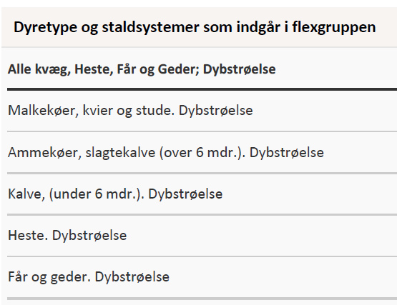

Kommunens bemærkninger og vurdering
Det er størrelsen af produktionsarealet (staldarealet, som dyrene har adgang til) samt dyre- og gulvtypen, der er afgørende for produktionens miljømæssige belastning. Der stilles derfor vilkår om, at det angivne produktionsareal, gulv- og dyretype overholdes.

Vilkår
På baggrund af ovenstående stilles følgende vilkår:
5) Produktionsarealet på 2.284 m² fordelt på de ansøgte stalde tillades drevet med følgende dyretyper, staldindretning, og produktionsarealer i de enkelte staldafsnit (Tabel 6). Staldenes placering kan ses på figur 1.
Tabel 6 Stalde og gulvtyper i ansøgt drift og nudrift

regnvand

Miljøteknisk redegørelse
Der er diffus afledning af tagvand. Der er ingen vaskeplads på ejendommen.

Kommunens bemærkninger og vurdering
Ejendommens afledning af tagvand og overfladevand vurderes ikke at give anledning til gener i lokalområdet.

Affald

Miljøteknisk redegørelse
Affald opbevares og afhentes ifølge de kommunale regler.

Medicin og kanyler opbevares i kontor. Brugte kanyler opbevares i plastbeholdere og afhændes efter Viborg Kommunes anvisninger. Medicin opbevares i køleskab.

Der er ingen opbevaring af spildolie – Maskinerne køres til service på værksted.

Glas, papir, pap/emballage og småt brændbart afhentes i faste intervaller.

Resterende affald afleveres på genbrugspladsen via erhvervsordningen.

Døde dyr ligger på spalter under kadaverkappe indtil afhentning. Dyrene afhentes efter behov af DAKA.

Kommunens bemærkninger og vurdering
Bedriften er omfattet af reglerne i affaldsbekendtgørelsen. Bortskaffelsen skal i øvrigt ske i overensstemmelse med kommunes affaldsregulativ for erhverv.
Håndtering af døde dyr skal leve op til kravene i Bekendtgørelse om opbevaring af døde dyr, nr. 558 af 1. juni 2011. Heraf følger, at animalsk affald, herunder selvdøde dyr, skal opbevares i lukket beholder. Opbevaring af døde dyr skal være placeret på et egnet sted, så der i tidsrummet indtil afhentningen ikke opstår uhygiejniske forhold herunder adgang for omstrejfende dyr.
Rester af lægemidler og kanyler fra dyrehold betragtes som ”farligt affald” henholdsvis ”klinisk risikoaffald” og skal bortskaffes efter de til enhver tid gældende regler om bortskaffelse af ”farligt affald” hhv. ”klinisk risikoaffald”.
Viborg Kommune vurderer, at der ikke vil være problemer med hensyn til affaldsbortskaffelsen fra husdyrbruget.

Vilkår
På baggrund af ovenstående stilles følgende vilkår:
6) Arealerne omkring bygningerne og tilkørselsveje skal holdes ryddelige og fri for affald mv.
7) Olie- og kemikalier (gældende både råvarer og affald) skal til enhver tid opbevares i tæt emballage, afskærmet mod nedbør og uden mulighed for afløb til kloak, jord, overfladevand eller grundvand. Opbevaringen skal ske således, at der er opsamlingskapacitet til en mængde, svarende til rumindholdet af den størst benyttede beholder.

Råvarer og hjælpestoffer

Miljøteknisk redegørelse
Ejendommen har en dieseltank: Titan plasttank fra 2003 på 1.300 liter, G-nr. 55-5820, Tank nr. 09DM667
Der opbevares i skrivende stund ikke kemikalier på husdyrbruget.

Kommunens bemærkninger og vurdering
Der stilles vilkår om, at håndtering af olie, spildolie og brændstof skal foregå på en måde, så der ikke opstår risiko for forurening af jord, grundvand eller undergrund. Viborg Kommune vurderer, at der med de stillede vilkår og ovenstående beskrevne drift, er en minimal risiko for forurening med olie og kemikalier.

Vilkår
På baggrund af ovenstående er der stillet følgende vilkår:
8) Tankning af diesel m.v. skal til enhver tid ske under opsyn på en plads med fast og tæt bund, så spild kan opsamles, og at der ikke er mulighed for afløb til jord, kloak, overfladevand eller grundvand.

Driftsforstyrrelser eller uheld

Miljøteknisk redegørelse
Der er udarbejdet en beredskabsplan for ejendommen.
Hvis der skulle ske uheld, kontaktes beredskabet straks på tlf. 112, og der iværksættes forureningsbegrænsende foranstaltninger i form af inddæmning, oppumpning m.v. Desuden vil Viborg Kommunes Teknik- og Miljøforvaltning straks blive underrettet på tlf. 87 87 87 87.

Kommunens bemærkninger og vurdering
I forbindelse med miljøansøgningen er der udarbejdet og indsendt en beredskabsplan til Viborg Kommune.
Udover at være BAT, så er det Viborg Kommunes opfattelse, at en beredskabsplan vil være til stor hjælp for landmanden, hvis der skulle ske uheld, både med hensyn til små hændelser som oliespild, og store hændelser som f.eks. brand, hærværk og lign.

Gødningsproduktion og -håndtering

Gødningstyper og mængder

Miljøteknisk redegørelse
Gødningsproduktionen er beregnet ud fra Normtallene. Årlig produktion af dybstrøelse er 874 t/år. Dybstrøelsen leveres til biogas eller bringes ud til direkte nedpløjning.

Der produceres ikke gylle fra det ansøgte dyrehold.

Der etableres pumpesump i staldene i forbindelse med renoveringen.

Der er en gyllebeholder fra 1991 på 450 m³ som er taget ud af drift.

Kommunens bemærkninger og vurdering
Viborg Kommune vurderer ud fra de ovenfor nævnte oplysninger, at opbevaring og håndtering af fast husdyrgødning på ejendommen lever op til et niveau, som kan betragtes som BAT, når Husdyrgødningsbekendtgørelsens krav overholdes.

Vilkår
På baggrund af ovenstående er der stillet følgende vilkår:
9) Håndtering af husdyrgødning skal foregå under opsyn, således spild undgås.

Forurening og gener fra husdyrbruget

Ammoniak og natur

Miljøteknisk redegørelse
Begrænsning af ammoniakemission
Fordampningen af ammoniak fra husdyrbrug vil afsættes i de omkringliggende naturområder og kan medføre ændringer af kvælstofsårbare naturtyper og resultere i faldende artsrigdom og stigende dominans af mere almindelige plantearter.

For at beskytte de kvælstoffølsomme naturtyper, er der i husdyrlovgivningen stillet krav til den maksimalt tilladte ammoniakafsætning i forbindelse med udvidelser eller ændringer af husdyrbrug. IT ansøgningssystemet beregner automatisk afsætningen (depositionen) af ammoniak i de naturområder, der udpeges i ansøgningen.

Ammoniakfordampningen fra husdyrbruget målt i kg NH₃-N/år for hhv. ansøgt drift, nudrift og 8-års drift fremgår af nedenstående Tabel 7.

Tabel 7 Samlet ammoniakemission fra stald og lager
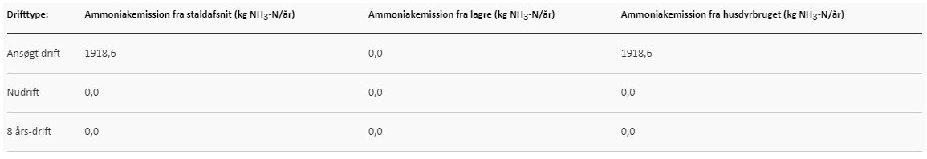

Kategori 1
Nærmeste kategori 1 naturtyper er et stilkege-krat (type 9190) beliggende ca. 1,4 km øst staldanlægget i Natura 2000 område nr. 38 Bredsgård Sø. I samme område og i ca. samme afstand er der flere kategori 1 registreringer bl.a. rigkær og kildevæld.

Kategori 2
800 meter nord for staldanlægget ligger et større hedeområde på ca. 30 ha. Heden er derfor beskyttet som en kategori 2 naturtype. Heden fremtræder på luftfoto meget fin og lysåben, uden væsentlige tegn på tilgroning.

Kategori 3
Fiskbæk Å løber ca. 500 meter vest for staldanlægget. Lang åen er der registreret flere mindre moseområder, hvor det nærmeste er beliggende ca. 400 meter mod sydvest.

Afskæringskriterier i forhold til natur
Der gælder følgende fastlagte krav (Tabel 8) til hvor meget kvælstof der må afsættes på forskellige kategorier af omkringliggende natur:

Tabel 8 Afskæringskriterier i forhold til natur
Naturtyper | Fastsat beskyttelsesniveau
Kategori 1. § 7 stk. 1, nr. 1  Kategori 1 natur omfatter nærmere bestemte ammoniakfølsomme naturtyper beliggende inden for internationale naturbeskyttelsesområder (Natura 2000 områder), som indgår i udpegningsgrundlaget for området og er kortlagt af Naturstyrelsen i forbindelse med Natura 2000 planlægningen. | Max. totaldeposition afhængig af antal husdyrbrug i nærheden:  0,2 kg NH₃-N/ha/år ved > 1 husdyrbrug  0,4 kg NH₃-N/ha/år ved 1 husdyrbrug  0,7 kg NH₃-N/ha ved 0 husdyrbrug.
Kategori 2. § 7 stk. 1, nr. 2  Kategori 2 natur omfatter nærmere bestemte ammoniakfølsomme naturtyper, der er beliggende uden for internationale naturbeskyttelsesområder. Det drejer sig om naturtyperne: Højmoser, lobeliesøer samt heder større end 10 ha, som er omfattet af naturbeskyttelseslovens § 3, og overdrev større end 2,5 ha, som er omfattet af naturbeskyttelseslovens § 3. | Max. totaldeposition på 1,0 kg NH₃-N/ha pr. år.
Kategori 3.  Kategori 3 natur omfatter; Heder, moser og overdrev udenfor Natura 2000 områderne, som er beskyttet af naturbeskyttelseslovens § 3, samt ammoniakfølsomme skove. | Max. merdeposition på 1,0 kg NH₃-N/ha pr. år. Kommunen kan tillade en merdeposition, der er større end 1,0 kg NH₃-N/ha pr. år, men ikke stille krav om mindre merdeposition end 1,0 kg NH₃-N/ha pr. år.

Kommunens bemærkninger og vurderinger
Ejendommen er beliggende i relativ stor afstand til kategori 1 og 2 naturtyper, og med beregninger, der viser 0,0 kg N/ha/år i totalbelastning, vil disse ikke påvirkes væsentligt af planerne på Bollervej 22. Ammoniakbidraget fra produktionen vil kun indgå som et generelt bidrag til baggrundsbelastningen.

Ved Fiskbæk Å, der ligger 500 meter vest for Bollervej 22, er der registreret flere mindre moseområder, der alle er kategori 3 naturtyper. Selv om der er tale om en ”ny” produktion, er ammoniakdepositionen fra staldanlægget på Bollervej 22, relativt beskedent. Belastningen på kategori 3 naturtyper vurderes ud fra merdeposition. Da der er tale om en ”ny produktion” er total-belastningen den samme som mer-belastningen. Beregninger viser en deposition på 0,2 kg N/ha/år, hvilket er langt under maks. Kravet på 1,0 kg N/ha/år.

Der er ikke officielle registreringer vedr. bilag IV arter i nærheden af Bollervej 22. På arter.dk er der vest for Fiskbæk Å registret fund af odder. Det vurderes, at de bilag IV arter som evt. har ophold/levested i området ikke påvirkes væsentligt af projektet på Bollervej 22, da hverken deres levesteder eller fourageringsmuligheder ændres.

Vilkår
På baggrund af ovenstående stilles der ikke særlige vilkår vedrørende ammoniakfordampning.

Lugt

Miljøteknisk redegørelse
I IT-ansøgningssystemet vurderes og beregnes lugt udelukkende ud fra staldenes areal og indretning. Lugt fra opbevaringsanlæg og lugt i forbindelse med udbringning af husdyrgødning indgår ikke i lugtberetningen og håndteres derfor ved hjælp af de generelle regler. For ejendommens staldafsnit er der ud fra angivelser på kortet i IT-systemet beregnet afstand og retning fra anlægget til enkeltbeboelse, samlet bebyggelse (eller område i landzone udlagt til offentlige formål m.v.) og byzone.

Afstande til omkringboende
Genekriterierne for lugt er alle overholdt - til nabobeboelse, samlet bebyggelse og by.

Den nærmeste nabo uden landbrugspligt er Bollervej 18, som ligger med en vægtet gennemsnitsafstand på 787 meter nord for husdyrbruget.

Nærmeste samlede bebyggelse er landsbyen Romlund. Romlund ligger 2.276 m øst for husdyrbruget.

Nærmeste område med byzone er byen Sparkær, der ligger i en gennemsnitsafstand 1.415 meter vest for husdyrbruget.

Tabel 9 Samlet resultat af lugtberegning
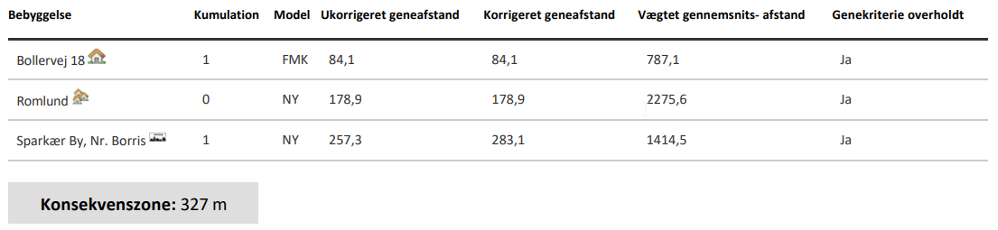
Emission
Ifølge lugtberegninger i Miljøstyrelsens elektroniske ansøgningssystem overholder projektet lugtgenekravene til enkeltboliger, samlet bebyggelse og byzone mv.

Oplysninger vedr. kumulation er lagt ind i it-systemet under anlægsoplysninger.

Kommunens bemærkninger og vurderinger
Den primære kilde til lugt fra dyrehold er stalden, mens udbringning og opbevaring af husdyrgødning kun i perioder kan give anledning til lugtgener, selvom reglerne vedrørende håndtering og opbevaring af husdyrgødning efterleves.

Lovens minimumskrav til afstande til nærmeste beboelser og byzone er overholdt. Kommunen vurderer derfor, at lugt fra stalden ikke vil give væsentlige gener for naboerne.

Vilkår
På baggrund af ovenstående er der stillet følgende vilkår:
10) Hvis tilsynsmyndigheden vurderer, at driften giver anledning til flere lugtgener for omboende end forventet, skal bedriften udarbejde en handlingsplan for reduktion af generne, som godkendes af kommunen, og derefter gennemføre denne.

Fluer og skadedyr

Miljøteknisk redegørelse
Fluegener
Fluer bekæmpes med udvanding af et larvicid hver 10. dag i dybstrøelsen. Dybstrøelsen afleveret til biogasanlæg eller køres ud til direkte nedpløjning.
Rottebekæmpelse
Ejendommen har en serviceaftale til bekæmpelse af rotter.

Kommunens bemærkninger og vurdering
I forbindelse med dyrehold kan der forekomme gener fra skadedyr (rotter m.v.), som skal afhjælpes, samt gener fra fluer, som skal bekæmpes effektivt. Det vurderes, at ejendommens skadedyrsbekæmpelse er tilfredsstillende.

Vilkår
På baggrund af ovenstående er der stillet følgende vilkår for drift og egenkontrol:
11) Der skal løbende foretages observationer, således angreb af skadedyr opdages. Ved angreb skal der igangsættes tiltag til bekæmpelse af skadedyr efter retningslinjer fra Aarhus Universitet, Institut for Agroøkologi.

Transport

Miljøteknisk redegørelse
Til og frakørsel sker via Bollervej.

Produktionen på ejendommen vil medføre, at antallet af tungere transporter forventes at blive ca. 190 kørsler årligt svarende til ca. 1 transport hver anden dag i gennemsnit (Tabel 10). Ansøger vurderer, at antallet af transporter ikke vil give anledning til væsentlige gener.

Tabel 10 Antal transporter til og fra ejendommen
Type transport | Ansøgt | Nudrift
Færdigfoder | 12 | 0
Dyr (ind/ud) | 12 | 0
Husdyrgødning | 150 | 0
Handelsvarer | 2 | 0
Brændstof og olie, kemi mm | 2 | 0
Affald | 12 | 0
I alt | 190 | 0

Kommunens bemærkninger og vurdering
Det er Kommunens vurdering, at hvis transport til og fra ejendommen foregår ved hensynsfuld kørsel, og hovedparten af transporten primært foregår indenfor normal arbejdstid, kan dette foregå uden væsentlige miljømæssige gener for de omkringboende.

Vilkår
På baggrund af ovenstående stilles der ikke særlige vilkår vedrørende transport.

Støj fra anlægget og maskiner

Miljøteknisk redegørelse
Der kan forekomme støj fra følgende kilder:

- Højtryksrensere
- Håndtering af dybstrøelse
- Transport til, fra og på ejendommen (se afsnit vedr. transport)

Af Tabel 11 fremgår driftsperioderne og placeringen af støjkilder på ejendommen.

Tabel 11 Støjkilder, deres placering og tidsinterval
Støjkilde | Placering | Tidsinterval
Højtryksrensere | Brug af højtryksrenser til vask af stalde sker inden døre | Rengøring sker i dagtimerne
Aflæsning af foder | Foderlade | Dagtimerne
Håndtering af dybstrøelse | I og ved staldene | 1-2 gange om året i dagtimerne
Transport til og fra ejendommen ved bl.a. aflæsning af foder og ved ind- og udlevering af dyr |  | Der kan lejlighedsvis forekomme støj ved af- og pålæsning dyr og foder

Generelt vedr. støj:
Det forsøges så vidt muligt at holde støjperioden inden for normal arbejdstid. Anvendelse af de øvrige støjende anlæg og maskiner tilstræbes ligeledes holdt inden for normal arbejdstid.

Der forventes ingen driftsstøj i øvrigt, og det ansøgte vurderes ikke at give støjgener for omgivelserne grundet ejendommens placering.

Rystelser
Virksomheden vil overholde grænseværdier for Lavfrekvent støj, infralyd og vibrationer i eksternt og internt miljø fra Orientering fra Miljøstyrelsen, nr. 9, 1997 Tabel 1 og 2. Det vurderes at lavfrekvensstøj ikke bliver et problem.

Kommunens bemærkninger og vurdering
Støjgener fra produktionen vil være begrænset, når det tages i betragtning at naboerne ligger i god afstand fra ejendommen.
Der er redegjort for, at transporter og andre støjende aktiviteter så vidt muligt foregår i dagtimerne.
Viborg Kommune vurderer, at støj fra ejendommen ikke vil blive et problem for de omkringboende.

Vilkår
På baggrund af ovenstående er der stillet følgende vilkår:
12) Hvis der kommer klager over støj fra produktionsanlægget med tilknyttede aktiviteter, vil kommunen indhente dokumentation for, at støjkravene i Miljøstyrelsens Vejledning overholdes.
Vejledningens afskæringskriterier fremgår af Tabel 12
Den eksterne støjbelastning fra landbrugsdriften på ejendommens bygningsparcel må i intet punkt - målt på nærmeste naboejendom med tilhørende udendørs arealer i tilknytning til boligen - overstige nedenstående værdier (Tabel 12). De angivne værdier for støjbelastningen er de ækvivalente, korrigerede lydniveauer i dB(A).
Tabel 12 Vejledende afskæringskriterier for støjbelastning
 | Kl. | Referencetidsrum | dB(A)
Mandag - fredag | 07-18 | 8 timer | 55
Lørdag | 07-14 | 8 timer | 55
Lørdag | 14-18 | 8 timer | 45
Søn- og helligdage | 07-18 | 8 timer | 45
Alle dage | 18-22 | 1 timer | 45
Alle dage | 22-07 | ½ time | 40
Maksimalværdi | 22-07 | - | 55

Støv fra anlæg og maskiner

Miljøteknisk redegørelse
I forbindelse med håndtering af foder kan der lokalt opstå lidt støv samt ved transporter på tørre dage om sommeren. Forhold, som kan medvirke til støv, er af begrænset karakter og varighed.

Kommunens bemærkninger og vurdering
Med hensyn til støvgener fra gården forventes der ikke væsentlige problemer. Det bemærkes, at god landmandspraksis indebærer, at al transport til og fra bedriften skal foregå ved hensynsfuld kørsel, samt at alle aktiviteter på bedriften planlægges, herunder også levering og udkørsel, så omgivelserne påvirkes mindst muligt.

Vilkår
På baggrund af ovenstående er der stillet følgende vilkår for drift og egenkontrol:
13) Landbrugsdriften må ikke uden for ejendommens areal give anledning til støvgener, som Viborg Kommune vurderer til at være væsentlige.

Lys

Miljøteknisk redegørelse
Der vil være lys i staldene i forbindelse med arbejde. Lysintensiteten er af begrænset karakter.

Kommunens bemærkninger og vurdering
Viborg Kommune vurderer, at der ikke er lys, som kan virke generende for naboer eller passerende trafik.

Vilkår
På baggrund af ovenstående stilles der ikke vilkår for lys.

Bedste tilgængelige teknik (BAT) og egen kontrol
Begrebet BAT
BAT betyder Best Available Techniques (Bedst Tilgængelige Teknik) og er en fællesbetegnelse for teknikker og teknologier, som kan begrænse forurening fra stalde eller lagre. BAT-begrebet dækker desuden over teknikker og teknologier til begrænsning af vand- og energiforbruget.

Et husdyrbrug skal reducere ammoniakfordampningen til et niveau svarende til fordampningen ved anvendelse af den bedst tilgængelige teknik (BAT) i forbindelse med en miljøtilladelse, hvis ammoniakfordampningen overstiger 750 kg NH₃-N pr. år. BAT er ikke en statisk størrelse, men ændrer sig som følge af den teknologiske udvikling. Kravet om begrænsning af forurening ved anvendelse af BAT bidrager således til at sikre et højt beskyttelsesniveau for miljøet som helhed.

Kravet til den maksimale fordampning (emissionsgrænseværdien) er fastlagt i Husdyrgodkendelsesbekendtgørelsens bilag 3. Kommunen kan dog i særlige tilfælde fravige kravet, hvis ansøgeren godtgør, at det konkret ikke vil være proportionalt at opfylde kravet i forhold til, hvad der er økonomisk eller teknisk muligt som følge af den eksisterende indretning og drift.

Beregning af BAT
Beregningerne i IT-ansøgningen ses i nedenstående Tabel 13.

Tabel 13 Samlet BAT beregning (samlet emission fra stald og lager)
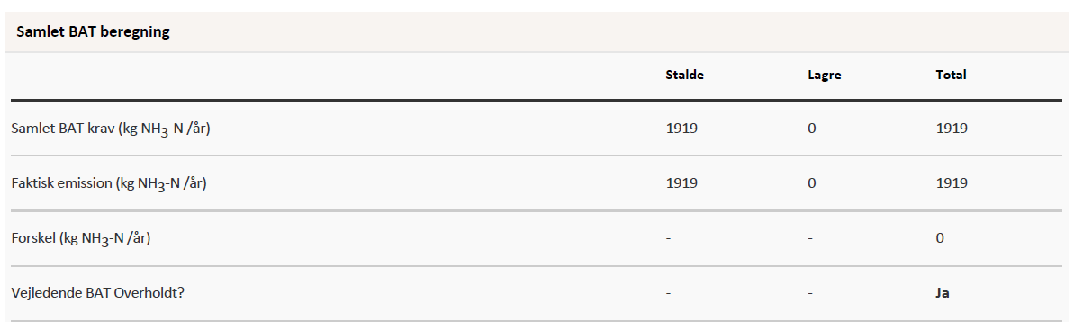
Beregningerne i IT-ansøgningen viser, at Miljøstyrelsens vejledende emissionsgrænseværdi for ammoniak er 1.919 kg NH₃-N/år. Ansøgningen viser, at ejendommens dyrehold udleder en ammoniakemission på 1.919 kg NH₃-N/år og dermed er Miljøstyrelsens BAT krav for ammoniak overholdt.

Management på husdyrbruget handler om at tilrettelægge arbejdet, så produktionen kører optimalt, samtidig med at forurening begrænses og anvendelsen af hjælpestoffer minimeres.
Miljøstyrelsen har ikke fastsat vejledende BAT-standardkrav vedr. management. I henhold til EU´s BREF-notat af juli 2003 er godt landmandskab en vigtig del af BAT. I henhold til dokumentet er det BAT at:
- Føre journal over vand- og energiforbrug, og mængde af husdyrfoder.
- Have en nødfremgangsmåde til at håndtere ikke planlagte emissioner og hændelser.
- Iværksætte et reparations- og vedligeholdelsesprogram for at sikre, at bygninger og udstyr er i driftsklar stand, samt at faciliteterne holdes rene.
- Planlægge aktiviteter på anlægget korrekt, såsom levering af materialer og fjernelse af produkter og spild.
- Lave gødningsplan

Produktionen efterlever kommunale regler for håndtering af spildevand og affald, støjbelastning af omgivelser m.v. Det betyder, at projektets virkninger på miljøet, hvad angår disse faktorer, må betragtes som tilfredsstillende.

Der sikres en optimal drift af ejendommen ved:
- Foder tilpasses løbende.
- Der vil blive ophængt beredskabsplan, der beskriver forholdsregler i forbindelse med uheld med kemikalier eller brand mv.
- Staldene gennemgås dagligt med henblik på at opdage lækager.
- Alle elinstallationer efterses hvert 5. år.
- Anlæg og tekniske installationer renses, vedligeholdes og udskiftes i en sådan grad, at det sikrer korrekt brug og effekt.
- Alle aktiviteter planlægges grundigt.
- Affald fjernes løbende fra ejendommen.

Kommunens bemærkninger og vurdering
Viborg Kommune vurderer, at landbruget overholder kravene til brug af BAT i tilstrækkeligt omfang indenfor management, staldindretning og gødningshåndtering m.v. ved de beskrevne tiltag samt ved overholdelse af miljøtilladelsens vilkår.
Det er Viborg Kommunes vurdering, at ansøger ved overholdelse af dansk lovgivning, og med de tiltag, der er beskrevet i de foregående afsnit, lever op til BAT for management (godt landmandskab).

Vilkår
På baggrund af ovenstående stilles der ikke vilkår for BAT.

Ophør

Miljøteknisk redegørelse
Den generelle praksis ved produktionsophør på et husdyrbrug er, at stalde, anlæg til opbevaring af foder, husdyrgødning, kemikalier og lignende bliver tømt og rengjort.

Kommunens bemærkninger og vurdering
Viborg Kommune vurderer, at de nævnte tiltag er tilstrækkelige til at undgå forureningsfare.

VILKÅR
På baggrund af ovenstående er der stillet følgende vilkår for drift og egenkontrol.
14) Ved ophør af dyreholdet skal alle anlæg tømmes og rengøres for husdyrgødning. Husdyrgødningen skal bortskaffes efter gældende regler. Restkemikalier, olieaffald, medicinaffald m.v. skal bortskaffes i henhold til kommunens affaldsregulativer.

Samlet konklusion
Viborg Kommune vurderer:
- at ansøger har truffet de nødvendige foranstaltninger til at forebygge og begrænse forureningen fra husdyrbruget og til at modvirke eventuelle skadelige virkninger på miljøet
- at husdyrbruget i øvrigt kan drives på stedet uden at påvirke omgivelserne på en måde, som er uforenelig med hensynet til omgivelserne
- at de kort- og langsigtede miljøpåvirkninger og den samlede miljøpåvirkning fra husdyrbrugets produktion bliver begrænset til et acceptabelt niveau, når de til enhver tid gældende generelle miljøregler for den pågældende type husdyrbrug og vilkårene i miljøtilladelsen overholdes
- at etableringen af husdyrbrugets produktion overordnet betragtet ikke medfører en øget husdyrproduktion og en øget miljøpåvirkning i kommunen, idet strukturudviklingen går mod færre men større bedrifter
- at produktionen ikke vil medføre en væsentlig påvirkning af:
- Nabobeboelser
- Natura 2000-områder og natur i øvrigt
- Landskabelige værdier og værdifulde kulturmiljøer
På grundlag af de i sagen foreliggende oplysninger vurderes det, at miljøansøgningen overholder afskæringskriterierne (lovens beskyttelsesniveau), og derfor meddeler Viborg Kommune miljøtilladelse til produktionen på Bollervej 22, 8800 Viborg på en række vilkår.

Tilladelsens gyldighed, klagevejledning og underretning

Tilladelsens gyldighed
Husdyrbruget må i henhold til Husdyrbruglovens § 16b ikke udvides eller ændres bygnings- eller driftsmæssigt, herunder med hensyn til affaldsfrembringelsen, på en måde, der indebærer forøget forurening i forhold til det hermed tilladte, før udvidelsen eller ændringerne er godkendt af Viborg Kommune.
Hvis husdyrbruget ønskes ændret eller udvidet, skal Viborg Kommune i henhold til Husdyrbruglovens § 16b, stk. 2 have meddelelse herom, inden ændringen eller udvidelsen foretages.
Opmærksomheden henledes på, at denne miljøtilladelse ikke fritager virksomheden for de nødvendige tilladelser/anmeldelser i henhold til anden lovgivning.
Viborg Kommune skal som tilsynsmyndighed påse, at denne miljøtilladelse og den øvrige miljølovgivning overholdes.

Klagevejledning og søgsmål
Miljøtilladelsen kan påklages til Miljø- og Fødevareklagenævnet af ansøgeren, klageberettigede myndigheder og organisationer samt enhver, der har en væsentlig, individuel interesse i sagens udfald, jf. Lov om miljøgodkendelse af husdyrbrug § 84 - 87.
Indgivelse af klage
Hvis du ønsker at klage over denne afgørelse, kan du klage til Miljø- og Fødevareklagenævnet. Du klager via Klageportalen, som du finder et link til på forsiden af www.naevneneshus.dk.
Klagen sendes gennem Klageportalen til den myndighed, der har truffet afgørelsen. En klage er indgivet, når den er tilgængelig for myndigheden i Klageportalen.

Miljø- og Fødevareklagenævnet skal som udgangspunkt afvise en klage, der kommer uden om Klageportalen, hvis der ikke er særlige grunde til det.

Hvis du ønsker at blive fritaget for at bruge Klageportalen, skal du sende en begrundet anmodning til den myndighed, der har truffet afgørelse i sagen. Myndigheden videresender herefter anmodningen til Miljø- og Fødevareklagenævnet, som træffer afgørelse om, hvorvidt din anmodning kan imødekommes.

Klagefristen er 4 uger fra offentliggørelsen. Offentliggørelsen finder sted den 31. maj 2023. En eventuel klage skal være skal være tilgængelig for Viborg Kommune i Klageportalen senest den 29. juni 2023.
Gebyr
Når du klager, skal du betale et gebyr på 900 kr. Du betaler gebyret med betalingskort i Klageportalen. Virksomheder og organisationer skal dog betale det dobbelte beløb på i alt 1.800 kr. for behandling af eller genoptagelse af en klage.

Virkning af klage
En klage over afgørelser efter Husdyrbrugloven har ikke opsættende virkning på retten til at udnytte afgørelsen, medmindre Miljø- og Fødevareklagenævnet bestemmer andet, jf. § 81 i Husdyrbrugloven.

Domstolene
Søgsmål kan anlægges for domstolene i henhold til § 90 i Lov om miljøgodkendelse af husdyrbrug. Fristen er 6 måneder fra tilladelsen er meddelt.

Underretning om tilladelsen
Kopi af afgørelsen er sendt til:
- Embedslægeinstitutionen Nord, Langelandsvej 8, 8940 Randers SV. (senord@sst.dk)
- Danmarks Fiskeriforening, Nordensvej 3, 7000 Fredericia. (mail@dkfisk.dk)
- Ferskvandsfiskeriforeningen for Danmark, Wormstrupvej 2, 7540 Haderup.
- (nb@ferskvandsfiskeriforeningen.dk)
- Arbejderbevægelsens Erhvervsråd, Reventlowsgade 14, 1. sal, 1611 København V. (ae@ae.dk)
- Forbrugerrådet, Fiolstræde 17, Postboks 2188, 1017 København K. (fbr@fbr.dk)
- Danmarks Naturfredningsforening, Masnedøgade 20, 2100 København Ø. (dnviborg-sager@dn.dk)
- Danmarks Sportsfiskerforbund, Skyttevej 5, 7182 Bredsten (himmerland@sportsfiskerforbundet.dk)
- Friluftsrådet Limfjord Syd, (limfjordsyd@friluftsraadet.dk)
- Det Økologiske Råd, Blegdamsvej 4B, 2200 København N (husdyr@ecocouncil.dk)
- Dansk Ornitologisk Forening, Vesterbrogade 140. København V, (natur@dof.dk, viborg@dof.dk)
- Foreningen Greenpeace Danmark, info.dk@greenpeace.org

Følgende naboer er orienteret om afgørelsen:
Beboerne på adressen: Bollervej 13, 8800 Viborg
Ejerne af adressen: Bollervej 15, 8800 Viborg
Beboerne på adressen: Bollervej 15, 8800 Viborg
Beboerne på adressen: Bollervej 22, 8800 Viborg

